Muhammad Hasrul Waliyudin

2413030096

Tugas 2 Struktur Data

1. Tulislah 1 buah code program yang memuat implementasi variabel dengan tipe data tunggal, array, struct (termasuk pengisian dan menampilkan data) !
2. Tulislah 1 buah code program yang memuat implementasi variabel dengan tipe struct, array dalam struct dan struct dalam array (termasuk pengisian dan menampilkan data)!

Jawaban

1. **Kode program**

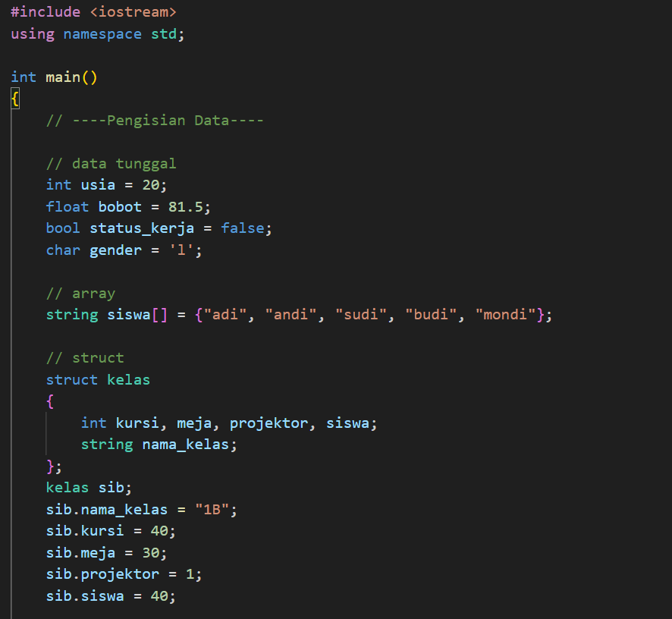

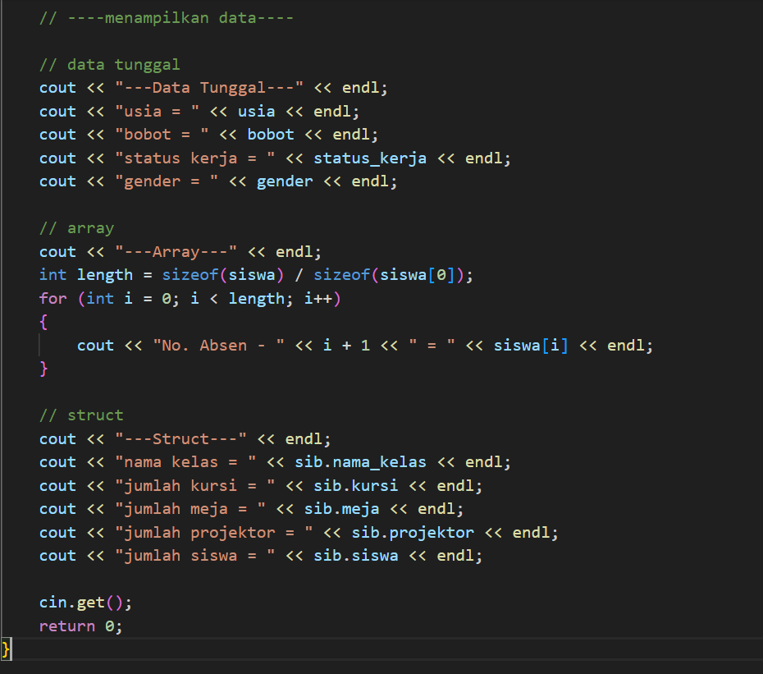

**Output**

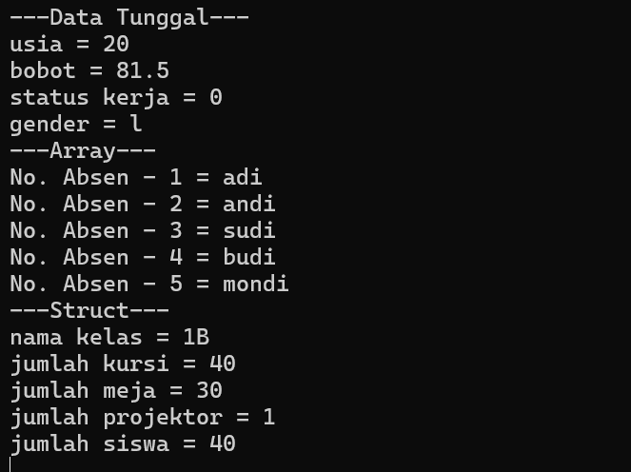

**Analisis Program**

**Deklarasi dan Pengisian Data**

-Deklarasi dan Pengisian Data Tunggal

* variable usia dengan type data int, int usia = 20;
* variable bobot dengan type data float, float bobot = 81.5;
* variable status_kerja dengan type data Boolean, status_kerja = false;
* dan variable gender dengan type data char, char gender = ‘l’;

-Deklarasi dan Pengisian array siswa[] dengan type data string

string siswa[] = {"adi", "andi", "sudi", "budi", "mondi"};

-Deklarasi Struct dengan nama kelas

struct kelas;

Deklarasi variable didalam struct,

* int kursi, meja, projector, siswa;
* string nama_kelas

Deklarasi variable dengan type struct

kelas sib;

Pengisian data pada struct dengan **nama_variable_struct.nama_variable_isi_dari_struct**

* + sib.nama_kelas = "1B";
  + sib.kursi = 40;
  + sib.meja = 30;
  + sib.projektor = 1;
  + sib.siswa = 40;

**Menampilkan Data**

-Menampilkan data tunggal dengan memanggil nama variable

cout << "usia = " << usia << endl;

-Menampilkan data array menggunakan perulangan, variable i digunakan sebagai index pada array siswa

cout << "No. Absen - " << i + 1 << " = " << siswa[i] << endl;

-Menampilkan struct dengan memanggil **nama_variable_struct.nama_variable_isi_dari_struct**

cout << "nama kelas = " << sib.nama_kelas << endl;

cin.get(); //menghentikan program sementara

1. **Kode Program**

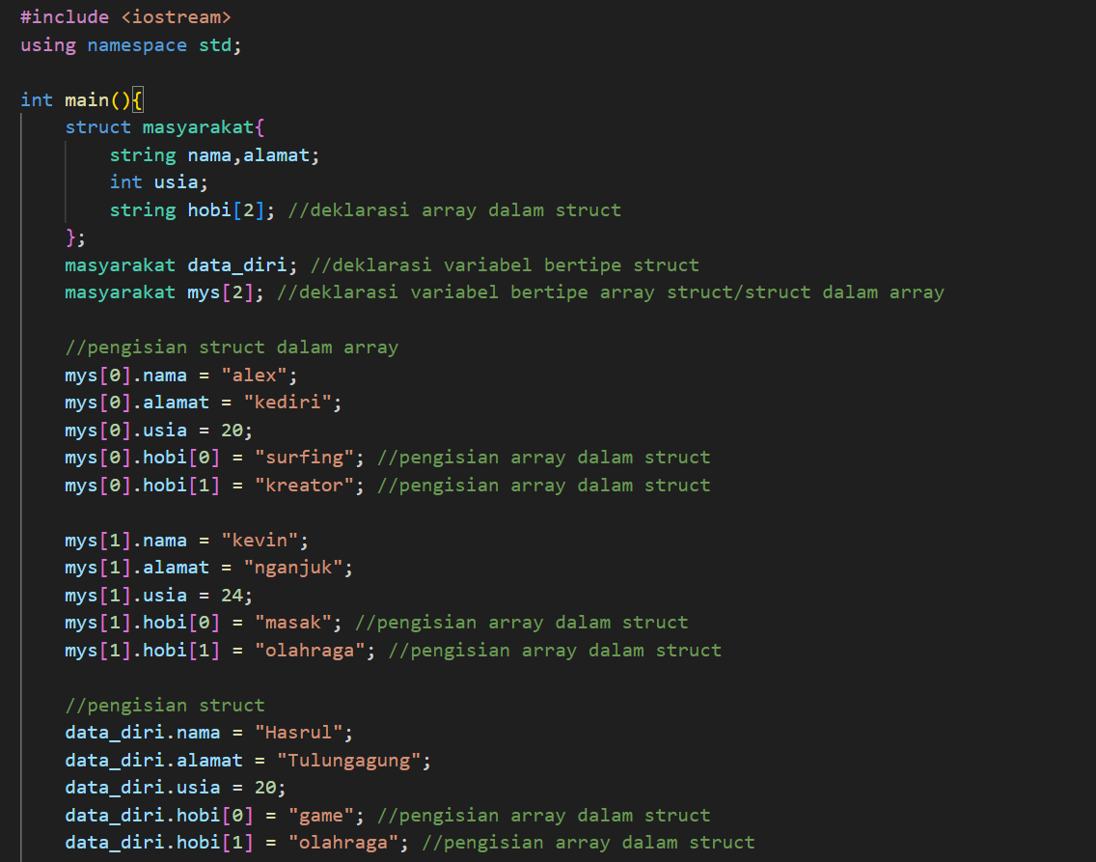

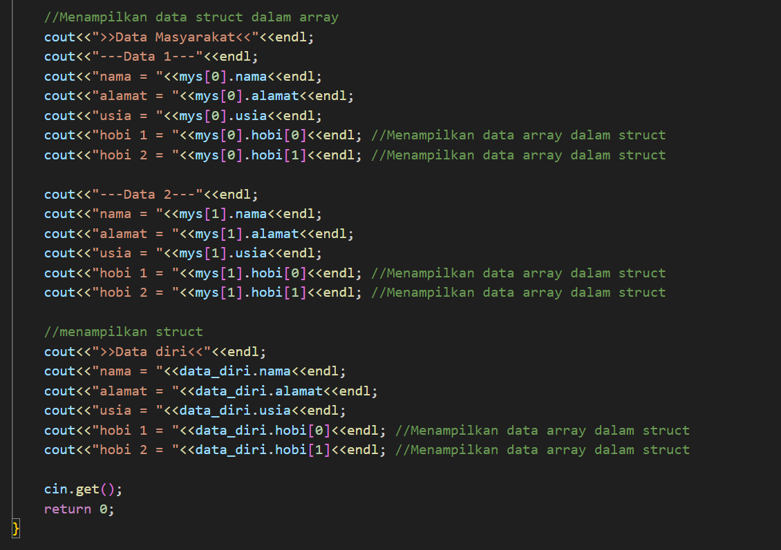

**Output**

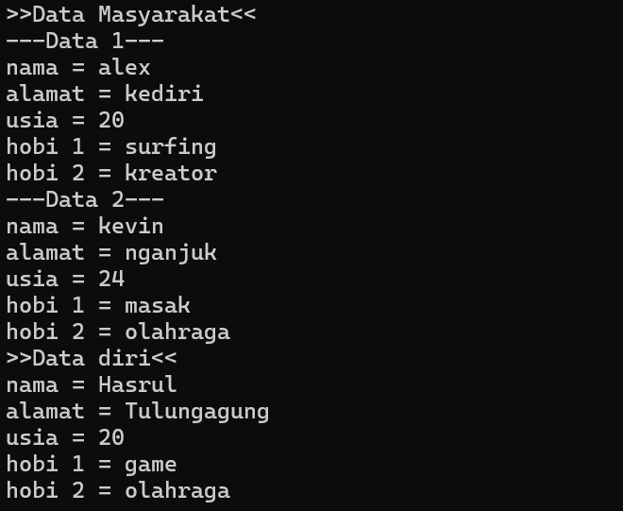

**Analisis Program**

**Deklarasi**

-Deklarasi struct dengan nama masyarakat

struct masyarakat;

-Deklarasi variable didalam struct

* + string nama,alamat;
  + int usia;

-Deklarasi array didalam struct

string hobi[2];

-Deklarasi variable bertipe struct

masyarakat data_diri;

-Deklarasi variable bertipe array struct atau struct dalam array

masyarakat.mys[2];

**Pengisian Data**

-Pengisian struct dalam array dengan **nama_variabel_struct[nomor_indeks_array].nama_variabel_isi_dari_struct**

* + mys[0].nama = "alex";
  + mys[0].alamat = "kediri";
  + mys[0].usia = 20;

-Pengisian array dalam struct dengan **nama_variabel_struct.nama_variabel_isi_dari_struct[nomor_indeks_array]**

* data_diri.hobi[0] = "game";
* data_diri.hobi[1] = "olahraga";

-Pengisian struct dengan **nama_variabel_struct.nama_variabel_isi_dari_struct**

* data_diri.nama = "Hasrul";
* data_diri.alamat = "Tulungagung";
* data_diri.usia = 20;

**Menampilkan Data**

-Menampilkan data struct dalam array dengan memanggil **nama_variabel_struct[nomor_indeks_array].nama_variabel_isi_dari_struct**

* cout<<"nama = "<<mys[0].nama<<endl;
* cout<<"alamat = "<<mys[0].alamat<<endl;
* cout<<"usia = "<<mys[0].usia<<endl;

-Menampilkan data array dalam struct dengan memanggil **nama_variabel_struct.nama_variabel_isi_dari_struct[nomor_indeks_array]**

* cout<<"hobi 1 = "<<data_diri.hobi[0]<<endl;
* cout<<"hobi 2 = "<<data_diri.hobi[1]<<endl;

-Menampilkan struct dengan memanggil **nama_variable_struct.nama_variable_isi_dari_struct**

* cout<<"nama = "<<data_diri.nama<<endl;
* cout<<"alamat = "<<data_diri.alamat<<endl;
* cout<<"usia = "<<data_diri.usia<<endl;

cin.get(); //menghentikan program sementara